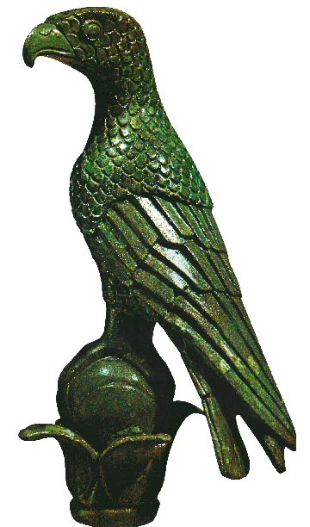  ΕΛΛΗΝΙΚΗ ΔΗΜΟΚΡΑΤΙΑ  ΠΑΝΕΠΙΣΤΗΜΙΟ ΙΩΑΝΝΙΝΩΝ  ΠΡΥΤΑΝΕΙΑ  ΓΕΝΙΚΗ ΔΙΕΥΘΥΝΣΗ  ΔΙΟΙΚΗΤΙΚΩΝ ΥΠΗΡΕΣΙΩΝ &  ΑΚΑΔΗΜΑΪΚΩΝ ΥΠΟΘΕΣΕΩΝ  ΔΙΕΥΘΥΝΣΗ ΔΙΟΙΚΗΤΙΚΟΥ  ΤΜΗΜΑ ΔΕΠ  Πληροφορίες: Κωνσταντίνα Ψωφάκη  Τηλέφωνο: +30 26510 07195  e-mail: kpsofakik@uoi.gr  Ταχ. Δ/νση: Πανεπιστημιούπολη Ιωαννίνων,  451 10 Ιωάννινα | ΑΝΑΡΤΗΤΕΑ ΣΤΟ ΔΙΑΔΙΚΤΥΟ

ΑΝΑΚΟΙΝΩΣΗ

ΔΗΜΟΣΙΕΥΣΗΣ ΠΡΟΚΗΡΥΞΗΣ

Στο ΦΕΚ Γ’ 4964/22.12.2025, με ημερομηνία κυκλοφορίας 23.12.2025 δημοσιεύτηκε η υπ’ αριθμ. 58171/16-12-2025 προκήρυξη πλήρωσης (από εξέλιξη) μιας (1) θέσης μέλους Δ.Ε.Π. του Πανεπιστημίου Ιωαννίνων, ως εξής:

ΠΑΝΕΠΙΣΤΗΜΙΟ ΙΩΑΝΝΙΝΩΝ
ΠΟΛΥΤΕΧΝΙΚΗ ΣΧΟΛΗ
ΤΜΗΜΑ ΑΡΧΙΤΕΚΤΟΝΩΝ ΜΗΧΑΝΙΚΩΝ
Μία (1) θέση μέλους Δ.Ε.Π. του Τμήματος Αρχιτεκτόνων Μηχανικών της Πολυτεχνικής Σχολής του Πανεπιστημίου Ιωαννίνων, στη βαθμίδα του Αναπληρωτή Καθηγητή, με γνωστικό αντικείμενο «Αρχιτεκτονικός Σχεδιασμός, Δομικές Τέχνες και Επινόηση»

Κωδικός ΑΠΕΛΛΑ: APP52960
Η προθεσμία υποβολής υποψηφιοτήτων και δικαιολογητικών λήγει στις 02/03/2026.

Καλούνται οι ενδιαφερόμενοι, που έχουν τα τυπικά προσόντα, να υποβάλουν ηλεκτρονικά την αίτηση υποψηφιότητας και όλα τα αναγκαία για την κρίση δικαιολογητικά, όπως αναφέρονται στο ΦΕΚ δημοσίευσης της προκήρυξης, στο πληροφοριακό σύστημα «ΑΠΕΛΛΑ» (https://apella.minedu.gov.gr).

Για περισσότερες πληροφορίες οι υποψήφιοι να απευθύνονται στη Γραμματεία του Τμήματος Αρχιτεκτόνων Μηχανικών της Πολυτεχνικής Σχολής του Πανεπιστημίου Ιωαννίνων στα τηλέφωνα +30 26510 07219 και 07191. (Ταχυδρομική Διεύθυνση: Πανεπιστημιούπολη Ιωαννίνων - Τ.Κ. 451 10).

Η ΠΡΥΤΑΝΗΣ

ΚΑΘΗΓΗΤΡΙΑ ΑΝΝΑ Κ. ΜΠΑΤΙΣΤΑΤΟΥ

